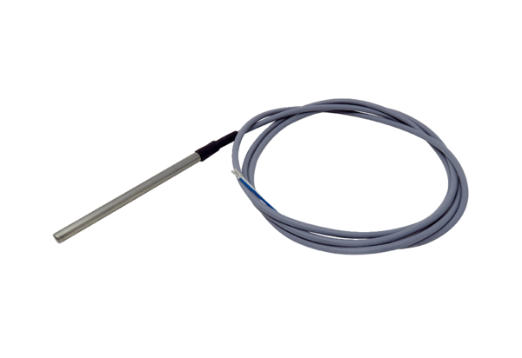Czujnik temperatury TF WRWSRB 2Asortyment: K
Numer artykułu: E157.1083.0000Producent: MAICO

